台南應用科技大學辦理
110年度資訊科技科教師增能推動計畫增能學分班
錄取通知書
壹、報到方式
一、報到所需表件：
1.報名表正本(需經單位主管核章及學校印信)，如附件1。
2.中等學校合格教師證書影本。
※須符合下列相關合格教師證：
(1)中等學校電腦科（計算機概論）
(2)高級中等學校資訊科技概論科
(3)中等學校資訊科
(4)中等學校資料處理科
3.進修服務切結書，如附件2。
二、請於110年04月14日(三)掛號寄至本校師資培育中心完成報到(以郵戳為憑)，若錄取(或報到)之人數未達25人，本校保留不開班之權利。
※收件地址：710台南市永康區中正路529號(師培中心收)
三、上課地點為台南應用科技大學(如附件3)，欲申請校內汽車停車或住宿者，請關注師培中心首頁，預計於五月底開放申請；機車可免費停第二校區。
四、本班相關資訊皆會公布於師培中心網站的最新消息，請學員們自行關注並加入Line@專頁，避免因電子信箱檔信或其他因素錯失個人權利。
五、欲申請抵免者，請參考師培中心最新消息「資訊二專班及增能班-學分抵免說明」。
六、業務承辦聯絡方式：
本校地址：710台南市永康區中正路529號(師培中心)。
聯絡電話：06-2532106轉250(張雯琪小姐、楊廸薇小姐)
傳真號碼：06-2427783
電子信箱：emeduc@mail.tut.edu.tw
本校師資培育中心網址：http://edcourse.tut.edu.tw

貳、開設課程總學分數一覧表
上課日期 | 課程名稱 | 必選修/  學分數 | 授課方式 | 授課教師
110年07-08月 | 資訊科技課綱概論 | 必修/1學分  (18小時) | 實體課程 | 陳義汶  助理教授
110年07-08月 | 資訊科學新興主題 | 必修/1學分  (18小時) | 實體課程 | 杜主民  副教授
110年07-08月 | 資訊科學教學法 | 必修/1學分  (18小時) | 實體課程 | 陳義汶  助理教授
110年07-08月 | 演算法 | 必修/2學分  (36小時) | 實體課程 | 張至豪  講師
110年07-08月 | 程式設計與資料結構 | 必修/2學分  (36小時) | 實體課程 | 張瑞珍  助理教授
合計5科，共計7學分
（暫訂，本校保留課程調整之權利）
參、上課課表
本班課程將安排於110年07月05日至110年07月30日(週一~五)進行全日授課，正式課表預計於110年04月09日前公告於師培中心首頁。

肆、其他課程規定，請參閱簡章。
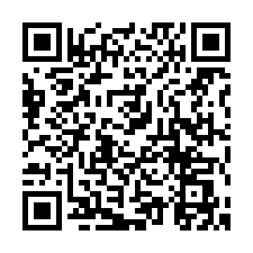
台南應用科技大學110年度辦理資訊科技科教師增能推動計畫
南應大資訊科技
增能班Line@專頁
增能學分班 報名表
附件1
姓 名 |  | 出 生  年 月 日 | 年 月 日 |  |  |  |  | 資格審查  （由中心填寫） | □通過  □不通過
身 分 證  字 號 |  |  |  |  | 性 別 |  |  | □男 □女
畢業學校  （請填寫全名） | 大學 系所 |  |  |  |  |  | 畢業時間 |  | 年 月
服 務  學 校 | 縣(市) 國中 |  |  | 任 教  科 目
戶籍地址 | □□□□□
通訊地址 | □□□□□
聯絡方式 | 公：（ ） |  |  | 手機
聯絡方式 | 宅：（ ） |  |  | E-mail
教 師 證  字 號 | 日期： 年 月 日 |  |  | 登 記  科 別
教 師 證  字 號 | 字號：
備 註 | 以上所填資料如有不符，除取消進修資格外並自負法律責任。
申請人簽章： 年 月 日
該員目前在本校擔任 科(1.□專任合格教師2. □聘期為三個月以上之中等學校在職代理、代課或兼任教師)，並經教育行政主管機關核備有案，特此證明，如有不實，願負法律責任。

校 長： 人事主管：
註：1. 本表未經單位主管簽章者無效 2. 請加蓋學校印信
中華民國 年 月 日
教師進修科技領域增能學分班切結書(一式兩份)
甲聯(存進修學校)
附件2
乙張(學員留存)
本人 參加教育部辦理之【教師進修科技領域增能學分班】(以下簡稱本班)進修課程，本人充分瞭解教育部為提升教師教學之專業知能、促進有效教學成效之旨意，茲願切實遵守下列各條約定:
一、進修期限:自民國110年07月01日 至110年09月30日止。
二、進修班名: 110年度資訊科技科增能學分班 。
三、進修之師培大學:台南應用科技大學。
四、進修學分:計 7 學分。
五、研習進修期間，願恪守本班所訂學分數及階段別全程參訓，並依進修學校規定之出席考核及評分標準，完成本班各階段之進修。
六、本班學員需於詳閱簡章相關課程規定。
七、本人同意上開規範，絕無異議。

敬 此
教育部
台南應用科技大學

立切結書人: (簽章)

身分證字號:

詳細戶籍地址:

中華民國 年 月 日

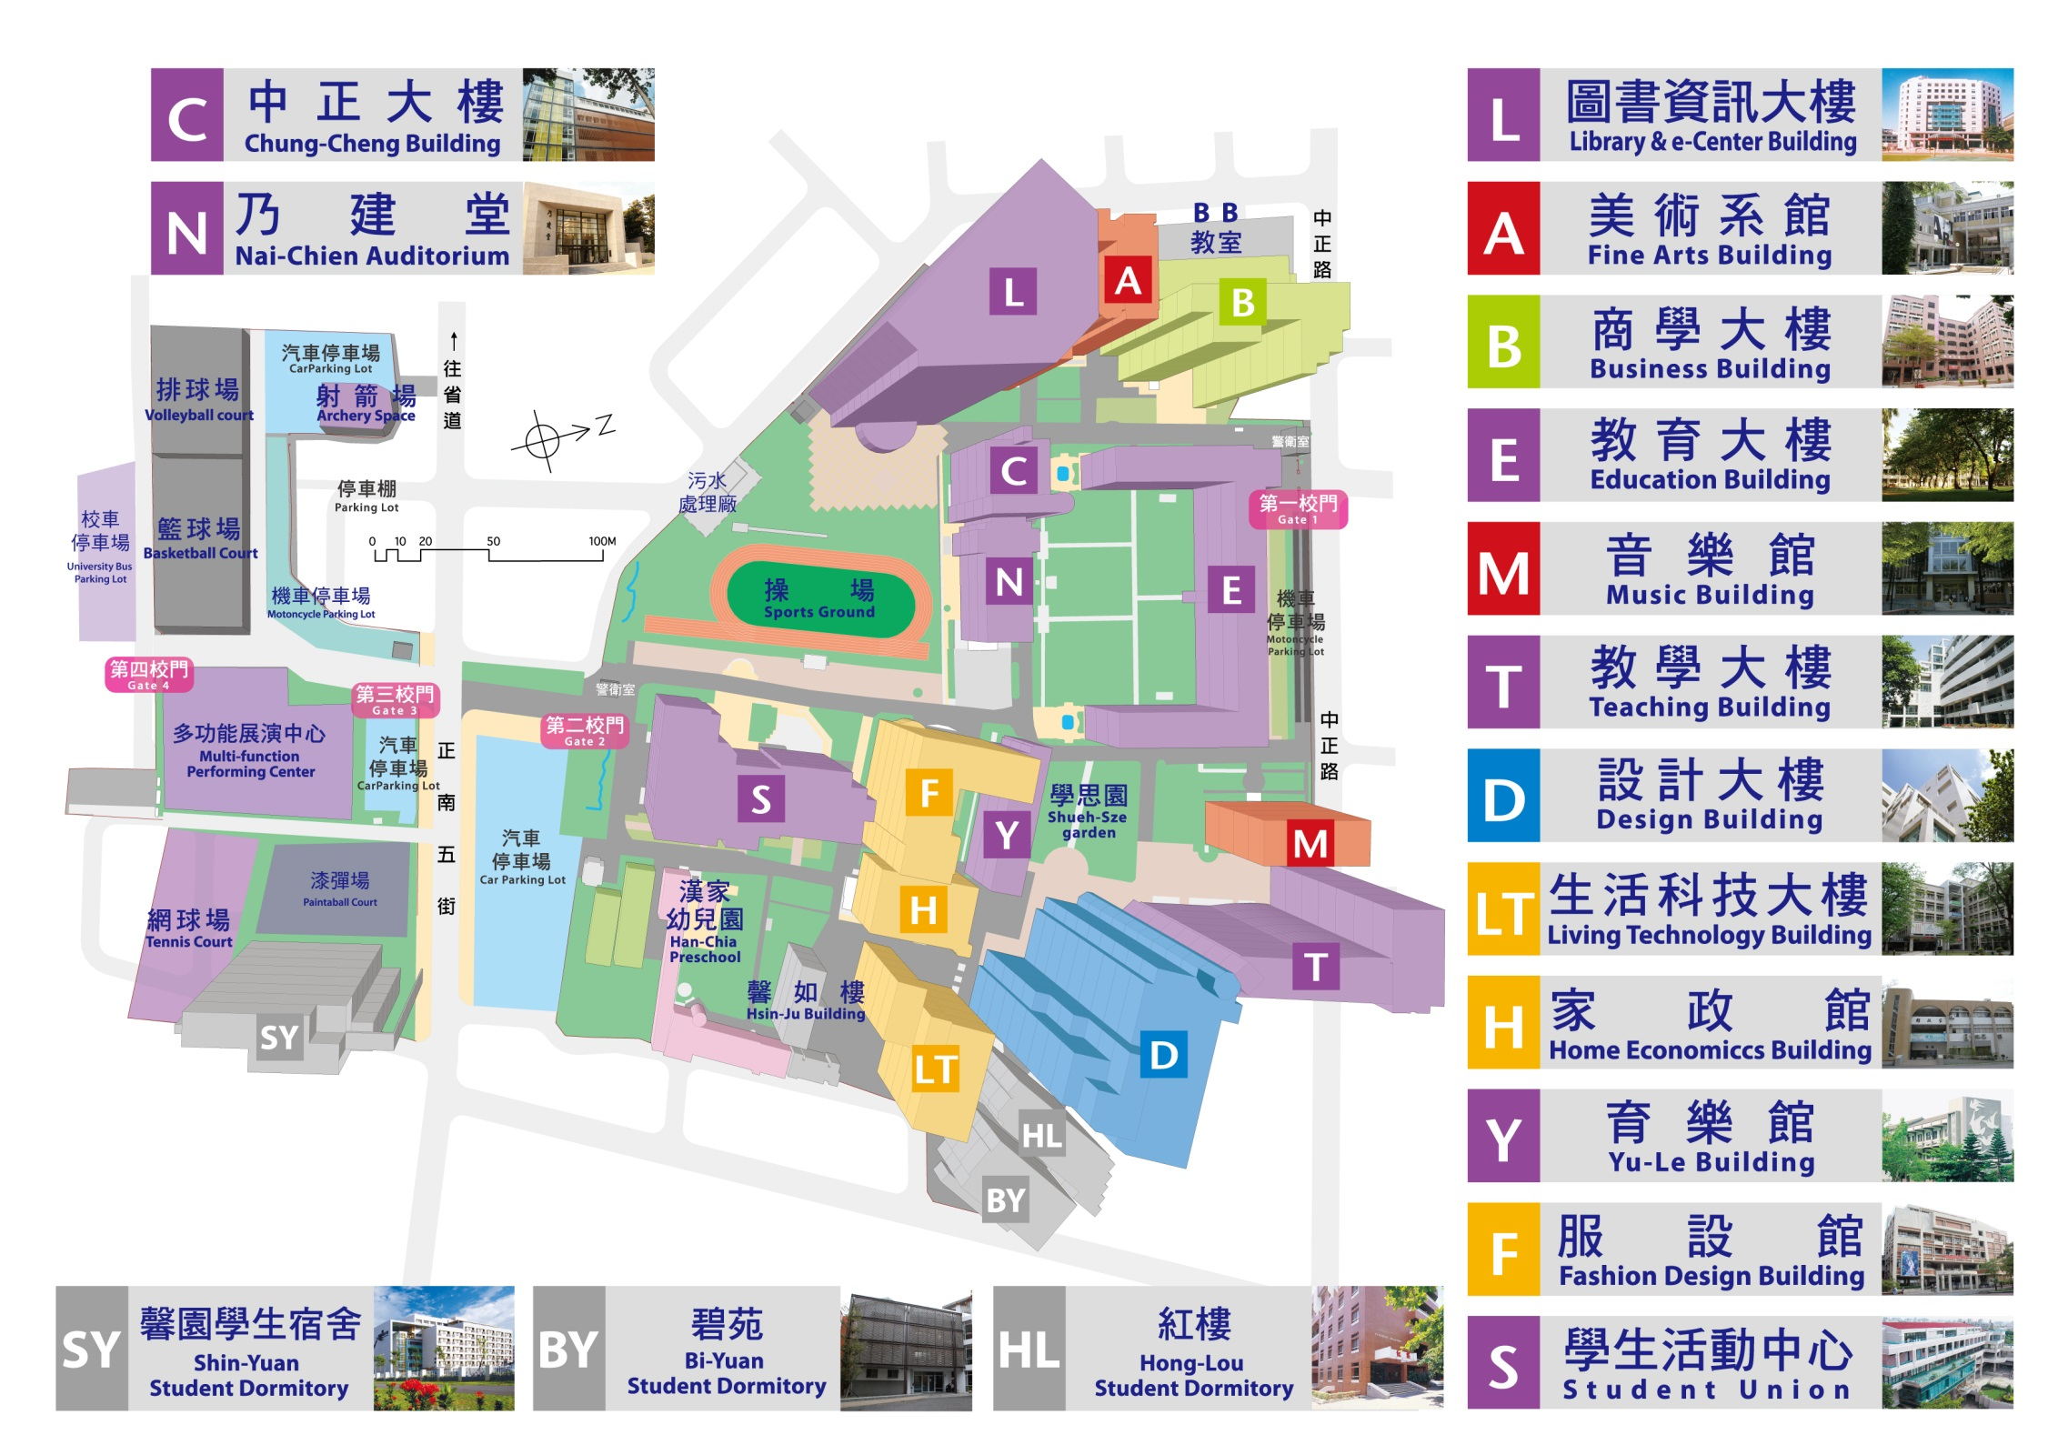
上課地點
圖資大樓7樓
附件3

